Agrupamento Vertical de Escolas José Afonso
EB1/JI de Alhos Vedros
Estudo do Meio
4º Ano
Nome: _________________________________________

Data: _________________ Classificação: ______________

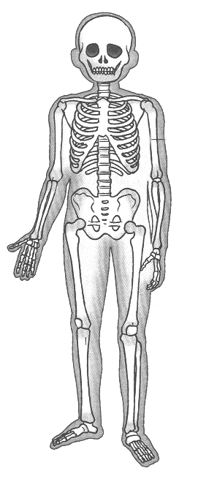
1. Faz a legenda:

2. Utilizando as palavras do quadro que se segue completa a frase.

esqueleto grande ossos cabeça tronco membros

O __________________ humano é constituído por um ________________
conjunto de ________________ distribuídos por três regiões; ossos da
____________; ossos do ______________; ossos dos ________________

3. Ao conjunto dos ossos do nosso corpo, nos seus devidos lugares, damos o nome de:
___________________________________________________________________________

4. Indica o nome dos sais minerais que são importantes para os ossos.

5. Qual desses sais minerais é responsável pelo endurecimento dos ossos?______________
___________________________________________________________________________

6. Qual é o maior osso do corpo humano?
___________________________________________________________________________

7. Como estão ligados os ossos uns aos outros?
___________________________________________________________________________

8. Enumera as diferentes funções do esqueleto.
___________________________________________________________________________
___________________________________________________________________________

9. Assinala com (V) as verdadeiras e com (F) as falsas

 Os ossos têm uma função respiratória.
 Os ossos servem de suporte.
 Os ossos permitem a circulação do sangue.
 Os ossos protegem os órgãos internos.

10. Faz a correspondência.

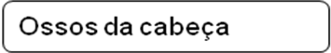   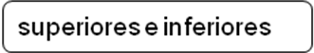
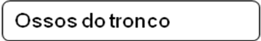   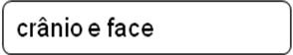
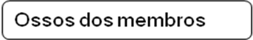   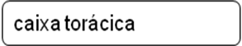

11. Qual é a função do crânio?

12. Faz a legenda da figura:
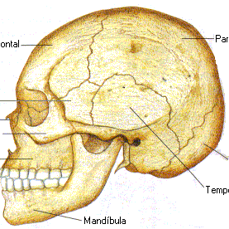

13. Completa o seguinte texto com as palavras da caixa ao lado.

gelo
ossos
muscular
quietos
ligadura
corpo

Os músculos, em colaboração com os _________ movimentam o nosso ___________. Em caso de distensão _______________ devemos pôr _________, colocar uma _____________ e permanecer __________________.

14. Qual é a importância dos músculos no nosso corpo?
______________________________________________________________________________________________________________________________________________________

15. Diz o nome de dois músculos involuntários (músculos que se movimentam sem dependerem da nossa vontade).
______________________________________________________________________________________________________________________________________________________

16. Como estão ligados os músculos aos ossos? ___________________________________
___________________________________________________________________________

